ОБЪЯВЛЕНИЕ
Дубенская районная библиотека
приглашает всех желающих посетить и принять участие на празднике

«Магия книг»
20 апреля начало: 16:00 до 21:00
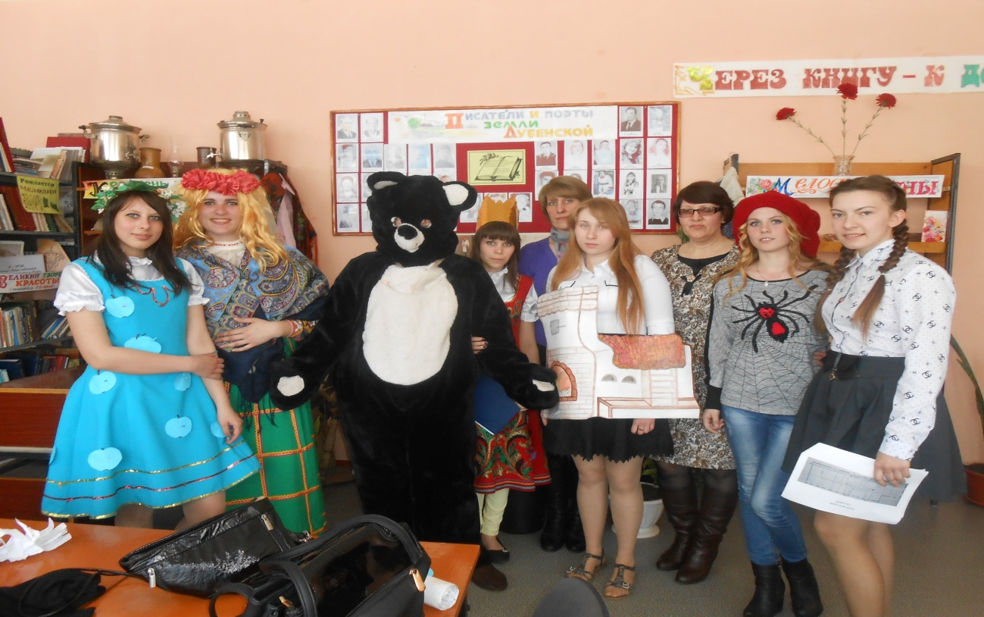
Ждем Вас по адресу: ул. Бровцева, д.12. ;
телефон для справок 2-10-65

